快乐活动——孕育科技创新的摇篮
齐贤学校第五届学生活动节暨第十五届科技节开幕式
（齐贤学校通讯员 周丽军/文 夏金龙、余水萍/摄）4月1日，阳光明媚、春风和煦，齐贤学校第七周升旗仪式上举行了学校“七彩校园”第五届学生活动节“科技创新”项目活动暨第十五届科技节开幕式。开幕式上张春副校长详细解读了“科技——我成长的力量”科技节主题方案，号召师生积极参与到科技活动中来，顾卫权校长宣布了活动正式开幕。一个多月的校园科技活动将给学生搭建科技活动的舞台，贯彻“以学生为本，促进学生和谐发展；以特色引领，发展学生个性特长”办学理念，培养学生的创新精神和实践能力，推进校园科学文化建设、提升学校的科普教育。我们期待着更多的学生在活动中体验科技的力量，提高科学文化素养，健康快乐成长。
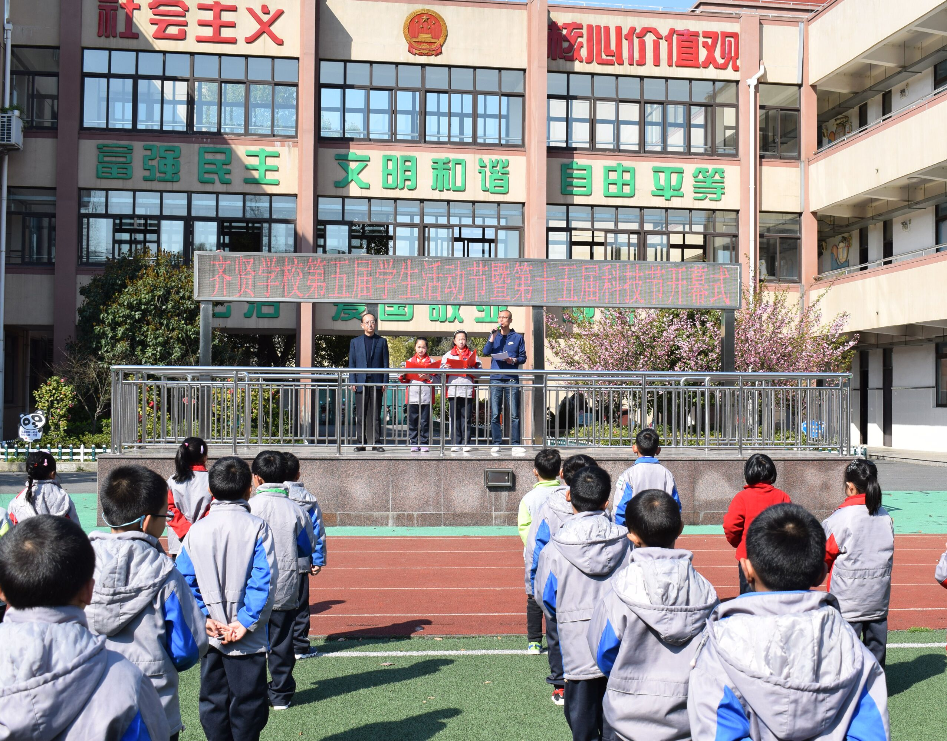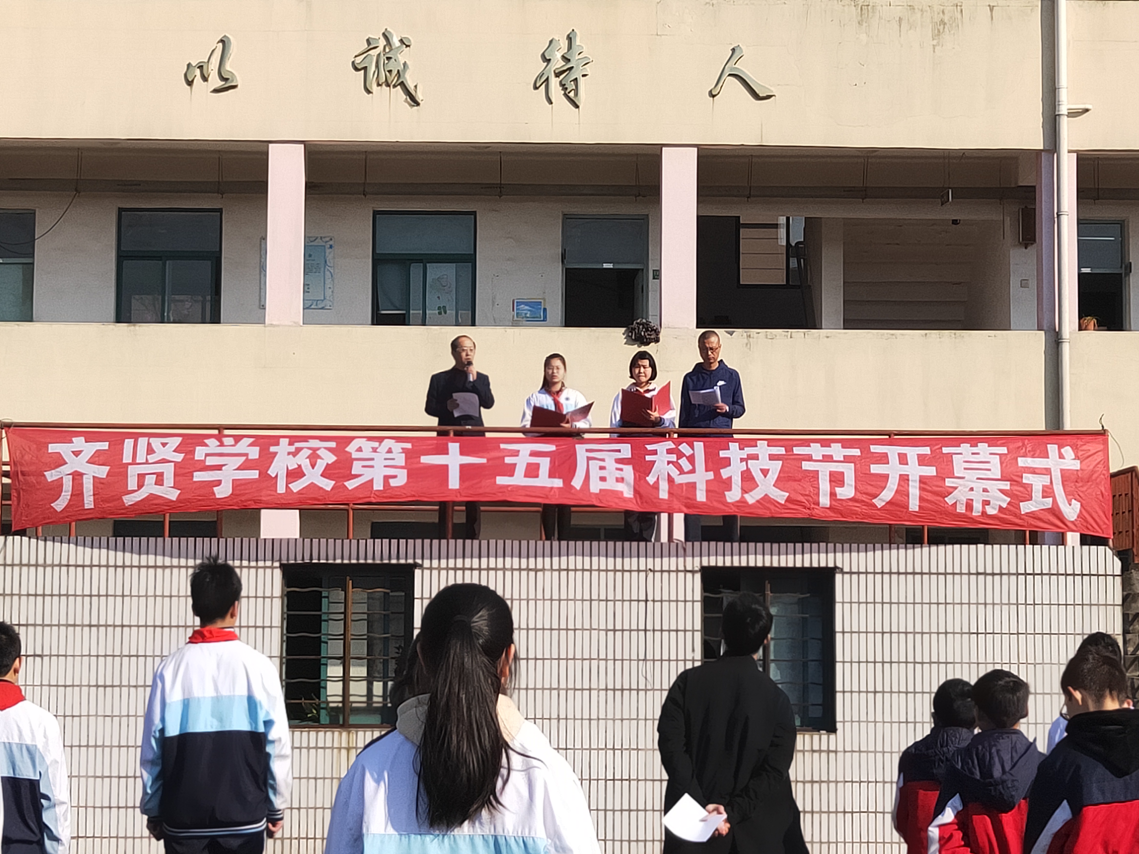

撰稿人：周丽军
审稿人:顾卫权

